CÁTEDRA DE SISTEMAS OPERATIVOS II
Departamento de Computación
FCEFyN - UNC

Trabajo Practico Nro4

Agustin Colazo

Cordoba, 25 de junio de 2017

Índice
- Introducción
- Implementación
- Conclusiones

1. Introduccion

En este trabajo se implementaron dos tareas periodicas y una tarea aperiodica, todas con distintas prioridades, en el sistema operativo FreeRTOS. La implementacion se hizo sobre una placa K64F de mbed.

2. Implementacion

Como se menciono en la introduccion, se implementaron tres tareas.
La tarea aperiodica genera un numero aleatorio el cual envia a la computadora por comunicación serial. Este numero luego se utiliza para generar un retraso haciendo la llamada vTaskDelay(). Esta es la tarea de menor prioridad.

La segunda tarea es periodica y esta se encarga de prender y apagar un led rojo, a su vez envia un mensaje a la computadora que dice: “Hello! I am Red Task”. Esta tarea es de prioridad media.

La ultima tarea simula una lectura de un sensor de temperatura. Esto se hace generando un numero aleatorio entre 0 y 100 el cual se transmite a la computadora.

La lectura de los mensajes se hace a traves del programa Putty.

Tambien se usa el software Tracealyzer para analizar la ejecucion de las tareas en un periodo de 30 segundos (el maximo periodo que permite la version gratuita del software).

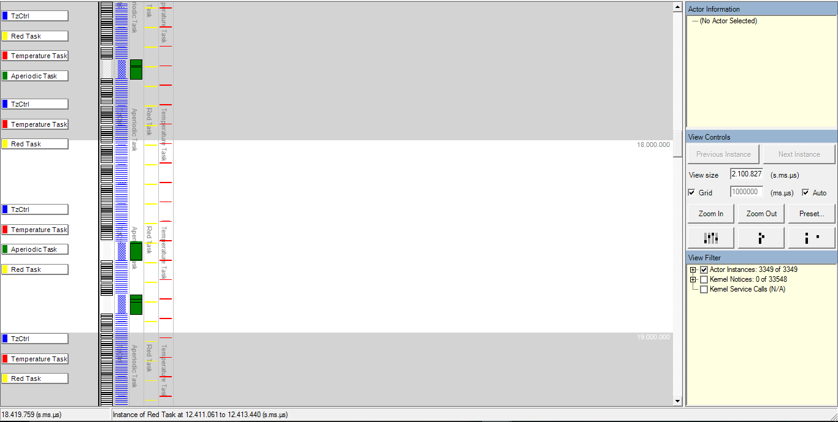

En la siguiente imagen se observan las tareas periodicas: Red Task y Temperature Task. Como Temperature task tiene mayor prioridad al estar lista se pasa a ejecutar, mientras que Red Task pasa a ponerse en estado suspendida/lista.

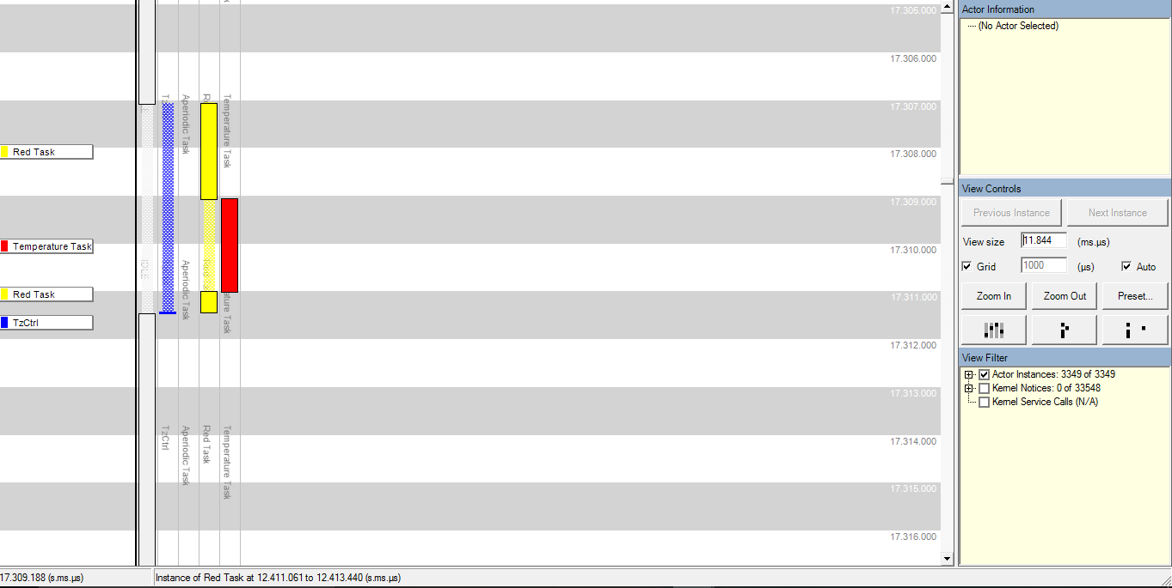
En la proxima imagen notamos a las tres tareas. Notamos que la tarea Temperature y la tarea Red tienen mayor prioridad que la tarea Aperiodic. Para poder mostrar esto se puso un retardo por software (un bucle for) en la tarea aperiodic, de modo que esta situacion se pudiera dar en las tareas simples que implementamos. Si todas las tareas tuvieran cortos periodos de ejecucion seria improbable que estan situaciones se dieran al haber tan pocas tareas.

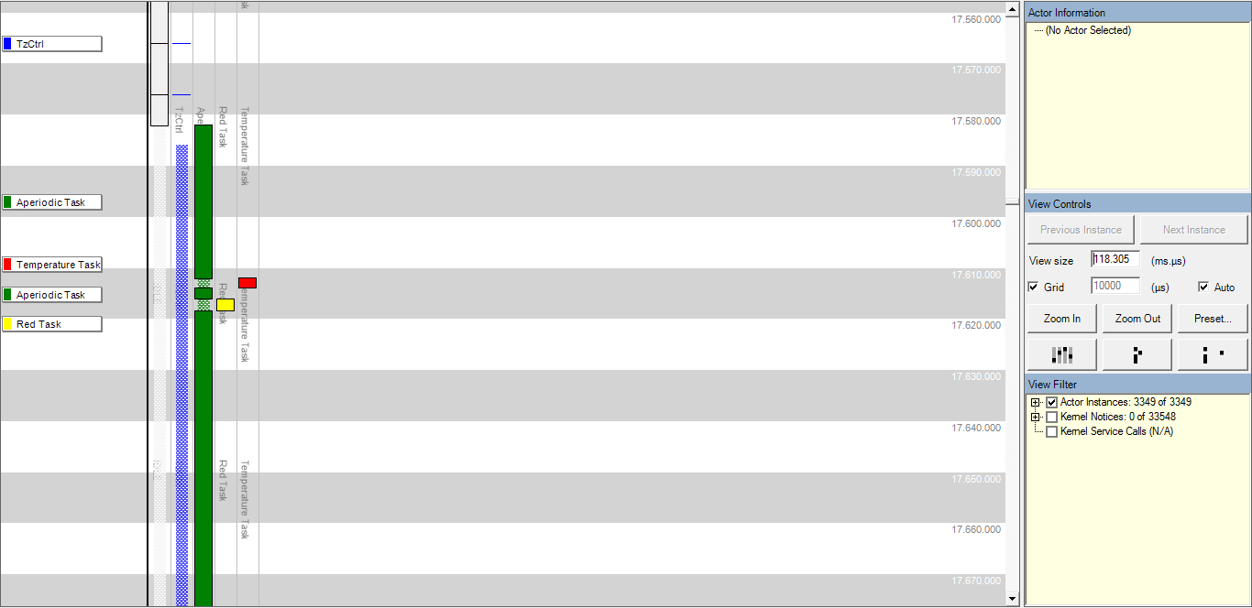

3. Conclusiones

El sistema operativo RTOS demuestra ser una herramiento poderosa para ser usada en proyectos que tengan restricciones de tiempo real. Ademas al tener tantas funciones implementadas, ahorra tiempo a los desarrolladores.

El uso de prioridades permite obtener buenos resultados en cuanto a la periodicidad cuando se trabaja con tareas en tiempo real.

Si se encontró un problema en el desarrollo del trabajo practico y este fue la poca documentación disponible sobre la placa de desarrollo K64F.

